附件2

湖南省大学生创新创业训练计划项目
结 题 报 告 书

项目名称：分体式气动按摩康复器械设计
项目编号：202110547028
学生姓名：王子扬、王丹宁
所在学校和院系：邵阳学院艺术设计学院
项目实施时间：2021年6月—2022年5月
指导教师: 唐文林
填表日期：2022年4月15日

湖 南 省 教 育 厅

一、基本情况
项目名称 |  | 分体式气动按摩康复器械设计 |  |  | 立项时间 | 2021年
项  目  主  要  完  成  人  员 | 序号 | 姓 名 | 学号 | 专业班级 | 所在院（系） | 项目中的  分 工
项  目  主  要  完  成  人  员 | 1 | 王子扬 | 1840704086 | 2018级家居产品设计班 | 艺术设计学院 | 方案设计与模型制作
项  目  主  要  完  成  人  员 | 2 | 王丹宁 | 2040705005 | 2020级视觉传达设计班 | 艺术设计学院 | 资料收集与整理

二、成果简介
（一）项目研究的目的、意义
病人手术时或卧床病人长时间不动导致小腿因离心脏较远供血不足而形成血栓。小腿膝肠肌的收缩功能是促使静脉回血的主要动力，一旦静止不动，小腿肌泵功能消失，则腿部静脉承受的压力最高,淤血程度也最严重，极易产生血栓，现花大部分时间用人工手动按摩方式。为缓解该情况，使用分体式气动按摩康复器械，此器械是由气泵控制绑在小腿上的按摩垫进行模拟人工按摩的，通过用这款产品尽可能的去避免此情况的出现。
设计一款适用范围广，操作简便易学，便于更换清洁，气泵助力控制，适用于长时间手术的病人或久卧床不动的人，可最大程度减少病人因小腿长时间不动导致血栓的现象。按摩垫的尺寸大小普适，需要清洁消毒的按摩垫可随时更换甚至可以实现一人一垫，更卫生，更安全。可以通过气泵进行定时按压，也可因人而异的变更按摩压力的腿部按摩康复器械设备。
- 研究成果的主要内容、重要观点或对策建议
此项目研究成果的主要内容：
发表论文1篇：于2021年2月在学术刊物《动物世界》发表题为分体式腿部气动按摩装置设计的论文；获得省级学科竞赛一等奖一次：2021年湖南省大学生工业设计竞赛省级一等奖。
首先，调研医院及居家护理对多种卧床病人的各类场景，收集按摩等相关医疗设备的规格数据，并进行全面模拟，直观了解卧床病人的腿部按摩的设计需求。调研国内外对卧床病人腿部按摩设备的发展现状、应用场景，通过查询相关文献和实际使用分析其优、缺点，以便改进。
其次，根据调研结果设计腿部按摩器械设备的机械结构，筛选适用于设备制造的材料。通过电脑模拟对设计出的腿部按摩康复器械设备进行检验，筛选较为理想的方案进行等比例模型制作。
最后，通过模型进行实际移床模拟，筛选最终方案并请医院相关专业人员根据护理规范确定操作流程。
（三）成果的创新特色、实践意义和社会影响
根据轻便移床使用情景的构建来确定其设计定位，即创新点：①操作简单易学，气泵助力结构可靠，可由中小学文化水平的护理人员只需1人操作，且在5至10分钟内较为轻松的完成按摩操作；②按摩垫的尺寸大小普适，需要清洁消毒的按摩垫可随时更换甚至可以实现一人一垫，更卫生，更安全；③可直接装置在手术床下或合适位置，降低设备普及成本；④可以通过气泵进行定时按压，也可因人而异的变更按摩压力；⑤分体式气动按摩康复器械则是针对久卧病床长时间不动导致血栓这一特点,在患者下肢加一个气动装置来模拟小腿胖肠肌的收缩机制 ,能有节律地从下往上辅助静脉血回流心脏 ,这样就不会使静脉瓣膜承受过重的压力而变性,从而尽可能的防止静脉曲张形成而导致的血栓。
该腿部按摩康复器械设备设计是基于如何更好的服务于人，高效的满足用户需求，遵循了工业产品设计的十个设计原则 ：需求原则、信息原则、继承原则、效益原则、时间原则、创新原则、系统原则、定量原则、收敛原则和优化原则 。努力满足用户的物质需求和精神需求，初步完善了现代腿部按摩器械设备低效率和笨重的缺陷。
（四）研究成果和研究方法的特色
在了解了卧床人员长时间不动导致静脉曲张形成的血栓的原因后，确定要采用模拟小腿胖肠肌的收缩机制能有节律地从下往上辅助静脉血回流心脏。同时，对产品的整个功能框架进行整体梳理和安排。最后，利用计算机辅助系统对设计内容进行概念表达，经过小组讨论和用户的再次沟通与测试，反复修改设计方案，最终的原型产品能够初步满足使用者的大部分需求，包括便携、省力、操作简练等。图 1 （a）（b）（c）是由计算机辅助设计完成的产品概念设计。

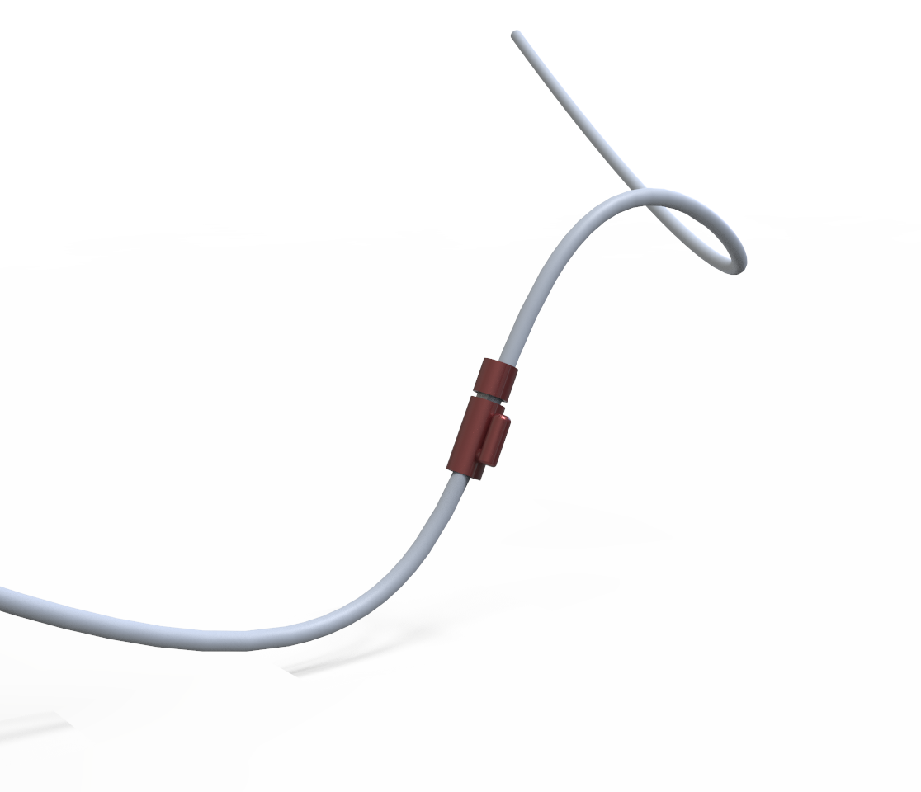
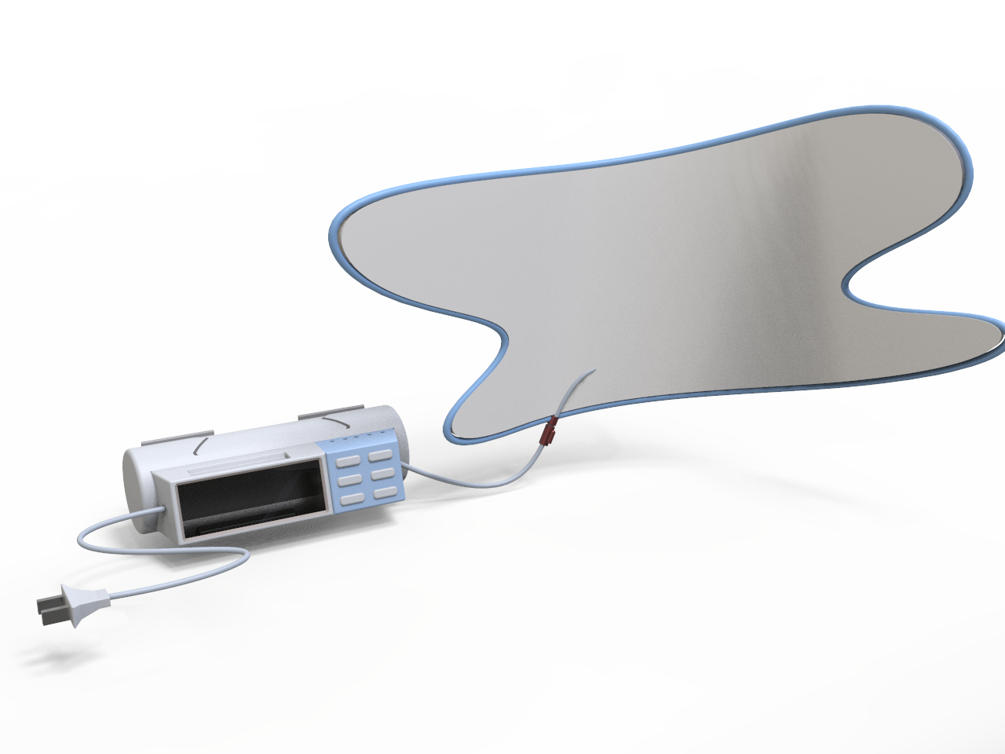

图1（a） 图1（b） 图1（c）
- 调研医院及居家护理对多种长时间久卧床的各类场景，收集用户的需求、使用者的操作意识等相关的规格数据，并进行全面模拟，直观了解气动按摩康复器械设计需求；
- 调研国内外气动按摩康复器械设备的发展现状、应用场景，通过查询相关文献和实际使用分析其优、缺点，以便改进；
- 根据调研结果设计气动按摩康复器械设备的机械结构，筛选适用于设备制造的外型；
- 通过电脑模拟对设计出的气动按摩康复器械设备进行检验，筛选较为理想的方案进行等比例模型制作。
- 通过模型进行实际按摩模拟，筛选最终方案并请医院相关专业人员根据护理规范确定操作流程。

三、总结报告
该项目进展顺利，达到了预期成果。
该分体式腿部气动按摩装置的设计研究，主要解决长时间躺在床上不活动的人，身体气血活动相对减弱，小腿因离心脏较远容易出现供血不足而形成血栓的问题，并成功设计了一种分体式腿部气动按摩装置，该按摩装置采用分体式结构，连接方便，便于更换垫体和整体安装，初步完善了目前市面上小腿按摩设备低效率和笨重的缺陷。未来，科学技术的发展定能够带来新技术和新材料，产品使用体验也将得到进一步提升，更高效舒适的满足需求。

四、经费情况
项目经费合计 2万元 。
经费支出情况：
1、实验材料及模型制作材料费：16000元；
2、资料打印及图册制作费：4000元。

五、审核意见
项目指导教师结题意见，包括对项目研究工作和研究成果的评价等。

指导老师签章：
年 月 日
项目主持人所在学院（系）结题意见

院系负责人签章：
年 月 日
学校结题意见

学校计划管理部门签章：
年 月 日

